FORMATO DE PLANEAMIENTO DE LA ACTIVIDAD DE APRENDIZAJE

Nombre: Olga Nellys Ojo
Provincia: Panamá
Sede: Clímaco Delgado
Título: La comunicación es un fenómeno natural en todo el universo.
Autor: Olga Nellys Ojo
Contacto: (olgaojo@hotmail.com); olgaojo@educapanama.edu.pa
Descripción: Esta actividad tiene como propósito ayudar a los estudiantes a reconocer la importancia de tener una buena comunicación, además poder diferenciar los elementos que la integran y ser capaces de aplicarlo en su diario vivir.
Nivel escolar: Premedia
Grado: 7°
Objetivos: Comprender distintos actos comunicativos con actitud crítica y reflexiva.
Recursos: Internet, Web, Powerpoint, Word.
Aplicaciones: Internet para realizar las investigaciones, Web para ver los videos, Powerpoint para presentar sus exposiciones al final del trabajo y Word para hacer las correcciones sobre la distorsión de los mensajes.
Fuentes de consulta: http://youtu.be/PO2bYIUxdC4. http://www.cadena3.com/contenido/2011/02/09/70549.asp.
Tiempo: 2 sesiones de 40 min cada una.
Ubicación en el programa de estudios: Expresión oral y escrita
Clave: Comunicación, elementos, distorsión
Fecha de creación: 22 de julio de 20111
Fecha de actualización:
Nombre del archivo de esta actividad de aprendizaje: Proyecto de Olga
Tema: La comunicación y sus elementos
Grado: 7°
Objetivo: Comprender distintos actos comunicativos con actitud crítica y reflexiva.
Situación de aprendizaje:
En un lugar apartado de la provincia de Darién llamado Zapallal vivía Carmen, ella necesitaba viajar a la ciudad de Panamá a una cita médica, pero no sabía llegar a la terminal de transporte de Albook. En ese momento pensó en su amiga Julia que vivía en la ciudad de Panamá, la llamó y le dijo que por favor la esperara en la parada de buses; pero como la señal no era buena debido a la distancia, Julia le entendió que la esperara en el aeropuerto de Tocumen.
Pregunta generadora:
1. ¿Qué es la comunicación y sus elementos?
2. ¿Comente acerca de cómo se da la distorsión en la comunicación?
Producto principal:
Entregar un organigrama de los elementos de la comunicación en SmartArt, jerarquía; insertar imagen de cada elemento como fondo.

Actividad #1 ¿Por qué se dice que la comunicación es el lazo principal de toda civilización?
- Forma equipos de 3 estudiantes.
- Observa en un video cómo se da el acto de comunicación.
- Elabora una ficha de los elementos de la comunicación, definiendo cada uno de los elementos dentro de una tabla Word de 5x2.
- Redacta un cuento en un tríptico, utilizando Microsoft Publisher 2010. Hacer clic aquí.

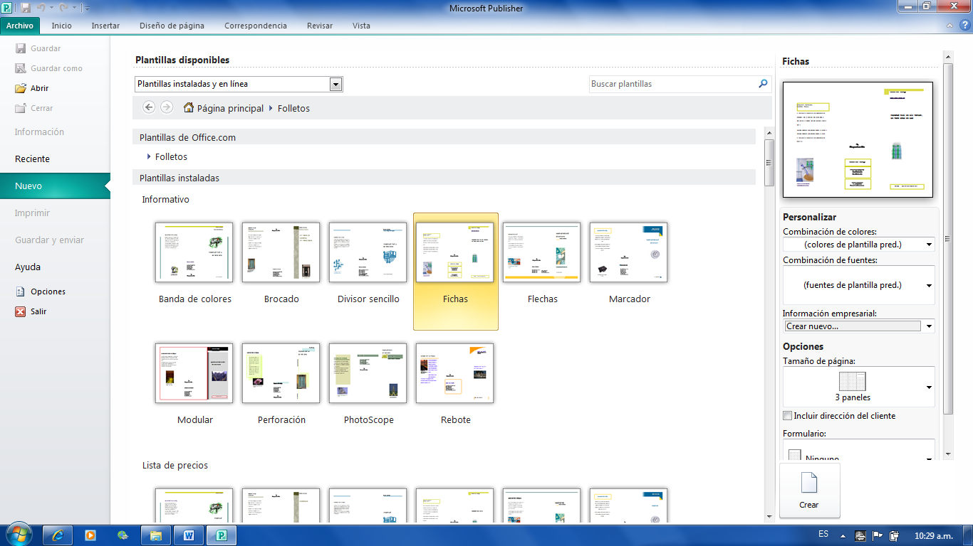

Autoevaluación #1
Criterios | Sí | No
Formó grupos

Observó el video

Elaboró la ficha

Redactó el cuento

Presentó el tríptico

Actividad #2
¿Comunicarse es una necesidad básica en nuestras vidas?
- Forma equipos de 5 estudiantes.
- Busca noticias en la página Web y selecciona los mensajes distorsionados.
- Corrige los mensajes distorsionados en un documento nuevo de Word.
- Presenta en Power Point la información que recopilaste sobre la distorsión de la comunicación.

Criterios | Sí | No
Buscó las noticias en la Web
Hizo las correcciones en Word
Usó el Power point para la presentación

Rúbrica

Criterios de evaluación | Excelente  5 | Bueno  4 | Regular  3 | Deficiente  2
Aplicación del contenido | Aplicó correctamente el contenido en el organigrama | Aplicó parcialmente el contenido en el organigrama | Aplicó algunas veces el contenido en el organigrama | Aplicó poco el contenido en el organigrama
Estructura | Organizó correctamente el organigrama | Organizó parcialmente el organigrama | Organizó poco el organigrama | Organizó muy poco el organigrama
Presentación | Presentó correctamente todos los elementos en el organigrama | Presentó parcialmente todos los elementos en el organigrama | Presentó algunas veces los elementos en el organigrama | Presentó poco los elementos en el organigrama
Investigación | Hizo correctamente la investigación de los elementos | Hizo parcialmente la investigación de los elementos | Hizo algunas veces la investigación de los elementos | Hizo poco la investigación de los elementos
Trabajo colaborativo | Trabajó correctamente como grupo los elementos | Trabajó parcialmente como grupo los elementos | Trabajó algunas veces como grupo los elementos | Trabajó poco como grupo los elementos
Herramienta de aprendizaje | Utilizó correctamente todas las herramientas | Utilizó parcialmente las herramientas | Utilizó algunas veces las herramientas | Utilizó poco las herramientas

FICHA TÉCNICA
- Proyecto elaborado por: Olga Nellys Ojo
- Contacto: olgaojo@hotmail.com; olgaojo@educapanama.edu.pa
- Materia: Español
- Tema: La comunicación y sus elementos.
- Grado: 7°
- Derechos: Idioma: Español
- Descripción: Esta actividad tiene como propósito ayudar a los estudiantes a conocer la importancia de tener una buena comunicación, además poder diferenciar los elementos que la integran y ser capaces de aplicarlo en su diario vivir.
- Escuela: Centro Educativo Tortí
- Libre para uso educativo
- Recursos necesarios: Internet, Web, Power point, Word.
- Tiempo: 2 sesiones de 40 minutos.
- Fuente de consulta: http //youtu.be/PO2bYIUxdC4.
http://www.cadena3.com/contenido/2011/02/09/70549.asp.
- Ubicación en el programa de estudios: Expresión oral y escrita

